**TRƯỜNG ĐẠI HỌC XÂY DỰNG HÀ NỘI**

**KHOA CÔNG NGHỆ THÔNG TIN**

----- 🙡 🕮 🙣 -----

**ĐỒ ÁN PHÂN TÍCH THIẾT KẾ HỆ THỐNG THÔNG TIN**

***ĐỀ TÀI:* XÂY DỰNG ỨNG DỤNG QUẢN LÝ KHO HÀNG**

**GIẢNG VIÊN: NGUYỄN HỒNG HẠNH**

**NHÓM SINH VIÊN THỰC HIỆN: 04**

|  |  |  |
| --- | --- | --- |
| **STT** | **HỌ VÀ TÊN** | **MSSV** |
| **1** | **Nguyễn Duy Anh** | **6765** |
| **2** | **Lương Tuấn Minh** | **4000265** |
| **3** | **Nguyễn Đức Thành** | **1546865** |
| **4** | **Nguyễn Duy Anh** | **6665** |
| **5** | **Mai Ngọc Đoàn** | **1509765** |

HÀ NỘI, NĂM 2023

**TRƯỜNG ĐẠI HỌC XÂY DỰNG HÀ NỘI**

**KHOA CÔNG NGHỆ THÔNG TIN**

----- 🙡 🕮 🙣 -----

**ĐỒ ÁN PHÂN TÍCH THIẾT KẾ HỆ THỐNG THÔNG TIN**

***ĐỀ TÀI:* XÂY DỰNG ỨNG DỤNG QUẢN LÝ KHO HÀNG**

**GIẢNG VIÊN: NGUYỄN HỒNG HẠNH**

**NHÓM SINH VIÊN THỰC HIỆN: 04**

|  |  |  |
| --- | --- | --- |
| **STT** | **HỌ VÀ TÊN** | **MSSV** |
| **1** | **Nguyễn Duy Anh** | **6765** |
| **2** | **Lương Tuấn Minh** | **4000265** |
| **3** | **Nguyễn Đức Thành** | **1546865** |
| **4** | **Nguyễn Duy Anh** | **6665** |
| **5** | **Mai Ngọc Đoàn** | **1509765** |

HÀ NỘI, NĂM 2023

MỤC LỤC

Form No.1/PD/Ver 2.0 6

I. MÔ TẢ TÓM TẮT BÀI TOÁN (PROJECT ABSTRACT) 7

**1. Về khách hàng** 7

**2. Về phạm vi dự án.** 7

**3. Đối tượng sử dụng.** 7

II. HỆ THỐNG DỰ ĐỊNH SẼ LÀM (PROPOSED SYSTEM) 8

**1. Mục đích triển khai hệ thống** 8

**2. Các hoạt động cụ thể** 8

**3. Môi trường triển khai hệ thống** 8

Form No.2/CRS/Ver 2 9

I. MÔ TẢ YÊU CẦU HỆ THỐNG 10

II. MÔ TẢ QUY TRÌNH NGHIỆP VỤ 11

**1. Quy trình nhập hàng với nhà cung cấp:** 11

**2. Quy trình nhập hàng vào kho và lưu kho:** 11

**3. Quy trình xuất kho:** 11

**4. Quy trình kiểm kho:** 11

III. SƠ ĐỒ BPMN 12

**1. Quy trình nhập hàng** 12

**2. Quy trình xuất hàng** 12

**3. Quy trình kiểm hàng trong kho** 13

Form No.3/RA/Ver 1. 14

I. PHÂN TÍCH YÊU CẦU 15

**1.Yêu cầu chức năng:** 15

Form No.4/TD/Ver 1.0 21

I. CLASS DIAGRAM 22

II. SEQUENCE DIAGRAM 23

I. Thiết kế các thực thể 32

**1. Sản phẩm:** 32

**2. Phân khu:** 32

**3. Nhà cung ứng** 32

**4. Phiếu – Các loại phiếu** 32

**5. Tài khoản** 35

**6. Cửa hàng** 35

II. SƠ ĐỒ THỰC THỂ LIÊN KẾT 36

III. THIẾT KẾ BẢNG CƠ SỞ DỮ LIỆU 37

**1.** **Sản phẩm** 37

**2.** **Vị trí sản phẩm** 38

**3.** **Phiếu yêu cầu nhập hàng** 38

**4.** **Chi tiết phiếu yêu cầu nhập** 39

**5.** **Phiếu Nhập hàng** 39

**6.** **Chi tiết phiếu nhập** 40

**7.** **Phiếu xuất hàng** 40

**8.** **Chi tiết phiếu xuất** 41

**9.** **Phiếu yêu cầu** 41

**10.** **Chi tiết phiếu yêu cầu** 42

**11.** **Nhà cung ứng** 42

**12.** **Cửa hàng** 42

**13.** **Tài khoản đăng nhập** 43

Form No.6/DD/Ver 1.0 44

I. HÌNH ẢNH GIAO DIỆN HỆ THỐNG: 45

II. FLOW-CHART 50

**1.** **Đăng nhập** 50

**2. Xuất hàng** 51

**3. Nhập hàng** 52

Form No.7/TS/Ver 1.0 53

I. BẢNG PHÂN CHIA CÔNG VIỆC 54

**CÁC DANH MỤC HÌNH ẢNH**

BPMN Nhập hàng 12

BPMN Xuất hàng 12

BPMN Kiểm hàng 13

Usecase tổng quan hệ thống 16

Usecase Nhập hàng 17

Usecase Xuất Hàng 17

Usecase Kiểm tra sản phẩm 18

Class diagram 22

Sequence Đăng nhập 23

Sequence Đăng xuất 24

Sequence Tạo phiếu yêu cầu 25

Sequence Tạo phiếu nhập 26

Sequence Tạo phiếu xuất 27

Sequence Xem sản phẩm 28

Sequence Xem phân khu 28

Sequence Thêm sản phẩm 29

Sequence Xóa sản phẩm 29

Sequence Thống kê 30

Mẫu phiếu yêu cầu xuất hàng 33

Mẫu phiếu nhập kho theo quy chuẩn 34

Mẫu phiếu xuất theo quy chuẩn 35

Sơ đồ thực thể liên kết 36

Giao diện đăng nhập 45

Giao diện trang chủ 45

Giao diện nhập hàng 46

Giao diện tạo yêu cầu mới 46

Giao diện xem yêu cầu đã tạo 47

Giao diện phiếu nhập hàng 47

Giao diện xem sản phẩm 48

Giao diện xem phân khu 48

Giao diện thống kê 49

Giao diện tạo phiếu yêu cầu xuất hàng của nhân viên 49

Flowchart Đăng nhập 50

Flowchart Xuất hàng 51

Flowchart nhập hàng 52

# Form No.1/PD/Ver 2.0

# **I. MÔ TẢ TÓM TẮT BÀI TOÁN (PROJECT ABSTRACT)**

## **1. Về khách hàng**

* Một cửa hàng tạp hóa cần quản lý kho hàng của mình:
* Cửa hàng mong muốn có một ứng dụng quản lý trên máy tính cho nhân viên với mục đích giúp cho người này dễ thống kê được tình trạng kho hàng, đảm bảo 4 yếu tố: dễ tìm; dễ thấy; dễ lấy; dễ kiểm tra. Các mặt hàng kinh doanh bao gồm:
* Các đồ điện tử nhỏ:
* Nồi cơm điện, máy xay sinh tố, máy bơm nước, bếp từ, …
* Đèn học, đèn huỳnh quang, đèn LED, …
* Aptomat điện, cầu chì, công tắc điện, …
* Các đồ dùng sinh hoạt hàng ngày như:
* Xoong nồi, chậu rửa bát, kệ để bát đĩa, …
* Khăn lau nhà bếp, bình xịt tẩy rửa đa năng, …
* Khăn tắm, bàn chải đánh răng, …
* Thực phẩm khô.
* Thực phẩm đông lạnh (Số lượng ít, chỉ đủ chứa một tủ đông cỡ vừa)
* Kem, xúc xích, chả cá, thịt hộp, bơ, …
* Sữa chua, …

## **2. Về phạm vi dự án.**

* Kho hàng cần quản lý sẽ có diện tích 100m2.
* Có bộ phận quản lý kho hàng, có nhân viên kho. Người quản lý đứng đầu và là người trực tiếp làm các công việc như nhập hàng và xuất hàng, nhân viên làm việc kiểm kho và kiểm tra chất lượng.

## **3. Đối tượng sử dụng.**

* Tất cả các nhân viên trong cửa hàng, trong đó:
* Quản lý kho có quyền nhập, xuất, tạo thống kê, và các hoạt động khác.
* Nhân viên có quyền xem tình trạng của mỗi mặt hàng cụ thể, yêu cầu xuất hàng hóa ra khỏi kho.

# **II. HỆ THỐNG DỰ ĐỊNH SẼ LÀM (PROPOSED SYSTEM)**

## **1. Mục đích triển khai hệ thống**

* Tăng năng suất, giảm chi phí lưu kho, giảm thời gian tìm kiếm
* Tăng độ chính xác trong khâu quản lý sản phẩm

## **2. Các hoạt động cụ thể**

* Quản lý kho:
* Nhập hàng
* Xuất hàng
* Kiểm kho
* Tạo báo cáo
* Nhân viên
* Yêu cầu xuất hàng ra khỏi kho

->> Tập trung vào việc quản lý các hoạt động trong kho hàng.

## **3. Môi trường triển khai hệ thống**

* Phát triển hệ thống quản lý trên nền ứng dụng window.
* Sử dụng java Swing để tạo giao diện GUI.
* Cơ sở dữ liệu tập trung trên máy chủ, sử dụng MySQL.

# Form No.2/CRS/Ver 2

# **I. MÔ TẢ YÊU CẦU HỆ THỐNG**

Các yêu cầu về lưu trữ dữ liệu:

* Về kho lưu trữ:
* Kho hàng được chia làm các phân khu, mỗi phân khu được đánh một số thứ tự. Mỗi phân khu lưu trữ một nhóm hàng (ví dụ: Nhóm đồ điện tử, nhóm đồ gia dụng, nhóm đồ thực phẩm…). Mỗi phân khu như thế lại chia ra làm các ngăn nhỏ hơn, mỗi ngăn như vậy lại chứa chỉ một sản phẩm nhất định.
* Mỗi ngăn có thông tin về vị trí (số thứ tự), định mức tối đa có thể chứa, số lượng mặt hàng có trong đó.
* Về các sản phẩm trong kho:
* Mỗi sản phẩm có một mã sản phẩm (mã vạch)
* Vị trí của nó trong kho
* Số lượng còn lại, số lượng có thể bán thực tế ( số lượng có thể bán <= số lượng còn lại trong kho)
* Ngày sản xuất, hạn sử dụng
* Giá nhập, giá bán
* Các loại phiếu
* Mã phiếu
* Ngày lập phiếu
* Danh sách số lượng mặt hàng

Có 4 loại phiếu

* Phiếu nhập
* Phiếu xuất
* Phiếu yêu cầu nhập hàng
* Phiếu yêu cầu xuất hàng

# **II. MÔ TẢ QUY TRÌNH NGHIỆP VỤ**

## **1. Quy trình nhập hàng với nhà cung cấp:**

* Người quản lý gửi danh sách các mặt hàng cần nhập đến nhà cung cấp. Nhà cung cấp nhận được yêu cầu thì giao hàng tới.
* Người quản lý kiểm tra hàng hóa (kiểm tra số lượng, mặt hàng, và chất lượng bên ngoài). Trường hợp phát hiện sai lệch giữa phiếu yêu cầu giao hàng đối với hàng hóa mà nhà cung cấp gửi đến thì người quản lý sẽ yêu cầu bổ sung những món hàng còn thiếu vào lần cung cấp sau. Nếu nhà cung cấp không thể đáp ứng được các hàng hóa trong phiếu yêu cầu thì quy trình nhập hàng kết thúc, không có hàng hóa nào được nhập vào hệ thống. Nếu nhà cung cấp đảm bảo được sẽ cung cấp đầy đủ thì người quản lý tiến hành tạo một phiếu nhập hàng. Trường hợp việc giao hàng thành nhiều đợt thì cần đảm bảo tổng các mặt hàng trong phiếu nhập hàng khớp với dữ liệu trong phiếu yêu cầu nhập hàng.
* Hai bên xác nhận nhập hàng vào phiếu.

## **2. Quy trình nhập hàng vào kho và lưu kho:**

* Người quản lý (cùng nhân viên trong kho) kiểm tra và lưu thông tin mỗi mặt hàng vào trong hệ thống.
* Nếu trong quá trình lưu kho có sản phẩm nào bị lỗi (ở phần nhập hàng với nhà cung cấp thì mức độ kiểm tra đang còn sơ sài, chỉ kiểm tra về mẫu mã, số lượng thôi) thì tiến hành gom lại và lập phiếu đổi trả hàng về cho nhà cung cấp, nếu nhà cung cấp xác định lỗi thuộc về họ thì ta sẽ được đổi hàng.

## **3. Quy trình xuất kho:**

Mỗi cửa hàng trong công ty tùy vào quy mô cửa hàng sẽ có một định mức tối thiểu các loại mặt hàng cần phải có trong cửa hàng cho mỗi ngày làm việc.

Vậy:

* Mỗi cuối ngày, khi kết thúc việc bán hàng thì nhân viên tiến hành kiểm tra thông tin các mặt hàng bán được trong ngày hôm đó và chuẩn bị lập phiếu yêu cầu xuất hàng từ kho đem đến cửa hàng trước khi mở cửa bán hàng vào ngày hôm sau cho nhân viên kho.
* Người quản lý nhận yêu cầu xuất hàng -> kiểm tra thông tin trong kho có sản phẩm đó hay không, nếu có thì tiến hành lấy hàng và lập phiếu nhập hàng, nếu không còn thì có thể tiến hành nhập thêm hàng hoặc bỏ qua, thông báo hết hàng trong kho.

## **4. Quy trình kiểm kho:**

* Mỗi cuối tháng hoặc cần kiểm soát số lượng hàng còn lại trong kho thì người quản lý tiến hành kiểm kho hàng. Dựa theo tiêu chí của doanh nghiệp về việc đảm bảo chất lượng sản phẩm, người quản lý kiểm định mỗi loại hàng hóa theo tiêu chí đó. Nếu không đảm bảo chất lượng (hết hạn, méo, móp, lỗi…) thì tiến hành tách những sản phẩm đó ra và báo cáo lên cấp trên yêu cầu loại bỏ các món hàng không đạt tiêu chuẩn
* Lập báo cáo các sản phẩm tồn kho, phiếu dự kiến (gợi ý) các món hàng cần nhập thêm vào kho hàng lên cấp trên…

# **III. SƠ ĐỒ BPMN**

## **1. Quy trình nhập hàng**

BPMN Nhập hàng

## **2. Quy trình xuất hàng**

BPMN Xuất hàng

## **3. Quy trình kiểm hàng trong kho**

BPMN Kiểm hàng

# Form No.3/RA/Ver 1.

# **I. PHÂN TÍCH YÊU CẦU**

## **1.Yêu cầu chức năng:**

***a. Lưu trữ thông tin***

- Lưu trữ thông tin về kho, sản phẩm, phiếu, nhà cung cấp, báo cáo.

- Các thông tin cần lưu trữ được xác định tại mục I, form No.2.

***b. Xử lý***

*b.1. Yêu cầu đối với quản lý sản phẩm/mặt hàng*

- Hệ thống cho phép người quản lý nhập/thêm một mặt hàng mới vào trong kho, hoặc tăng số lượng của một mặt hàng đã có sẵn lên một lượng bằng với lượng hàng nhập thực tế.

- “Xóa” một mặt hàng ra khỏi hệ thống (trường hợp công ty/cửa hàng không kinh doanh mặt hàng đó nữa) – Không xóa hoàn toàn ra khỏi hệ thống mà sẽ chuyển nó về trạng thái “disable”.

- Tìm kiếm hàng hóa theo tên, id.

- Thực hiện thao tác xuất hàng, số lượng còn lại = số lượng ban đầu – số lượng đã xuất.

*b.2. Yêu cầu quản lý về việc tạo phiếu nhập/xuất/trả hàng*

- Mỗi phiếu nhập/ phiếu xuất phải ăn khớp với một phiếu yêu cầu nhập/ yêu cầu xuất tương ứng.

- Nếu tổng các mặt hàng trong phiếu nhập/xuất bằng với tổng mặt hàng trong phiếu yêu cầu nhập/ xuất tương ứng thì phiếu yêu cầu đó được coi là đã hoàn thành.

*b.3. Yêu cầu xuất kho*

- Kiểm tra thông tin trong kho có mặt hàng cần xuất hay không:

+ Nếu có thì tiến hành lấy hàng và lập phiếu xuất kho.

+ Nếu không thì tiến hành nhập thêm hàng hoặc bỏ qua, thông báo hết hàng trong kho.

- Lập danh sách mặt hàng đã được yêu cầu xuất kho.

*b.4. Yêu cầu kiểm kho*

-Thống kê số lượng từng mặt hàng đã xuất, đã nhập trong một khoảng thời gian mà người dùng đã chọn.

**2. Yêu cầu phi chức năng:**

• Giao diện thân thiện, dễ sử dụng với người dùng

• Ổn định, xử lí hiệu quả

• Có tính kế thừa

• Yêu cầu phân quyền người dùng

• Có khả năng bảo trì (cập nhật lỗi, chức năng mới,…)

• Độ bảo mật tốt

• Tự động trừ đi số lượng mặt hàng đã xuất trong kho khi xuất hàng.

**3. Use case**

Usecase tổng quan hệ thống:

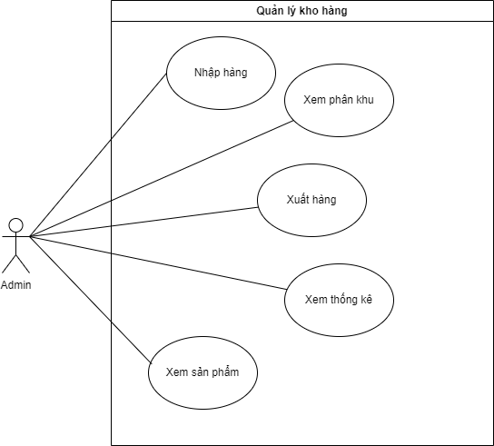

Usecase Nhập hàng:

Usecase Xuất Hàng

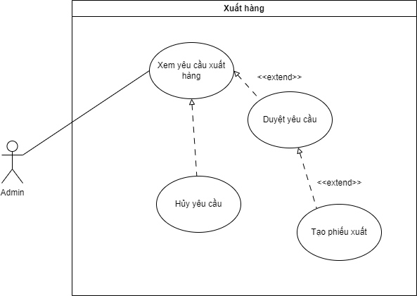

Usecase Kiểm tra sản phẩm:

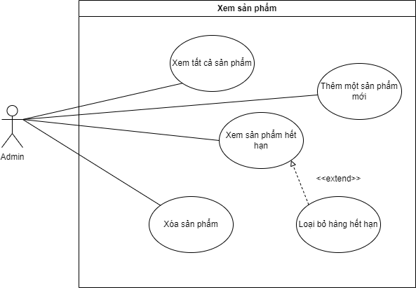

**4. Đặc tả usecase**

**4.1. Use Case Lập phiếu nhập kho**

|  |  |
| --- | --- |
| Actors | Người quản lý. |
| Tên use case | Lập phiếu nhập kho. |
| Mô tả | Use case này cho phép nhân viên quản lý lập Phiếu Nhập các mặt hàng vào trong kho. Người quản lý có thể làm các hành động như thêm mặt hàng, xóa mặt hành ra khỏi phiếu, in phiếu, hủy tạo phiếu. |
| Trigger | Người quản lý muốn nhập thêm hàng vào trong kho. |
| Pre - condition | Người quản lý đăng nhập hệ thống quản lý trước khi use case bắt đầu. |
| Post - condition |  |
| Dòng sự kiện chính | 1 Nhân viên quản lý chọn chức năng quản lý phiếu Nhập Hàng  2 Hệ thống hiện thị giao diện quản lý phiếu Nhập Hàng đã có.  3. Chọn Thêm để tạo một phiếu mới.  4. Nhập các mặt hàng vào phiếu.  5. Chọn ok để hoàn tất tạo phiếu nhập. |
| Dòng sự kiện phụ | 5.1 Chọn hủy để hủy nhập phiếu. |
| Mở rộng |  |

**4.2. Use case Kiểm tra sản phẩm**

|  |  |
| --- | --- |
| Actors | Người quản lý |
| Tên use case | Kiểm tra sản phẩm |
| Mô tả | Use case này cho phép người quản lý kiểm tra được các thông tin về các mặt hàng được bán trong cửa hàng. |
| Trigger |  |
| Pre - condition |  |
| Post - condition |  |
| Dòng sự kiện chính | Chọn xem toàn bộ sản phẩm, hệ thống hiển thị toàn bộ sản phẩm. |
| Dòng sự kiện phụ | 1. Chọn xem các sản phẩm hết hạn.  2. Chọn xuất ra khỏi kho và hoàn tất. |
| Mở rộng |  |

**4.3. Use case Lập phiếu xuất hàng**

|  |  |
| --- | --- |
| Actors | Người quản lý. |
| Tên use case | Lập phiếu xuất hàng. |
| Mô tả | Use case này cho phép người quản lý lập phiếu xuất hàng và duy trì thông tin về các phiếu xuất này. Người dùng có thể thêm mới phiếu, hủy thêm mới phiếu, thêm, sửa, xóa mặt hàng ra khỏi phiếu. |
| Trigger |  |
| Pre - condition |  |
| Post - condition | Phiếu được tạo thành công. |
| Dòng sự kiện chính | 1 Chọn tạo phiếu xuất hàng.  2.1 Thêm các mặt hàng vào phiếu.  2.1.1 Chọn Hoàn tất. |
| Dòng sự kiện phụ | 2.2 Chọn Một mặt hàng trong phiếu.  2.2.1 Chọn Xóa để xóa ra khỏi phiếu.  3. Chọn Hoàn tất. |
| Mở rộng |  |

# Form No.4/TD/Ver 1.0

# **I. CLASS DIAGRAM**

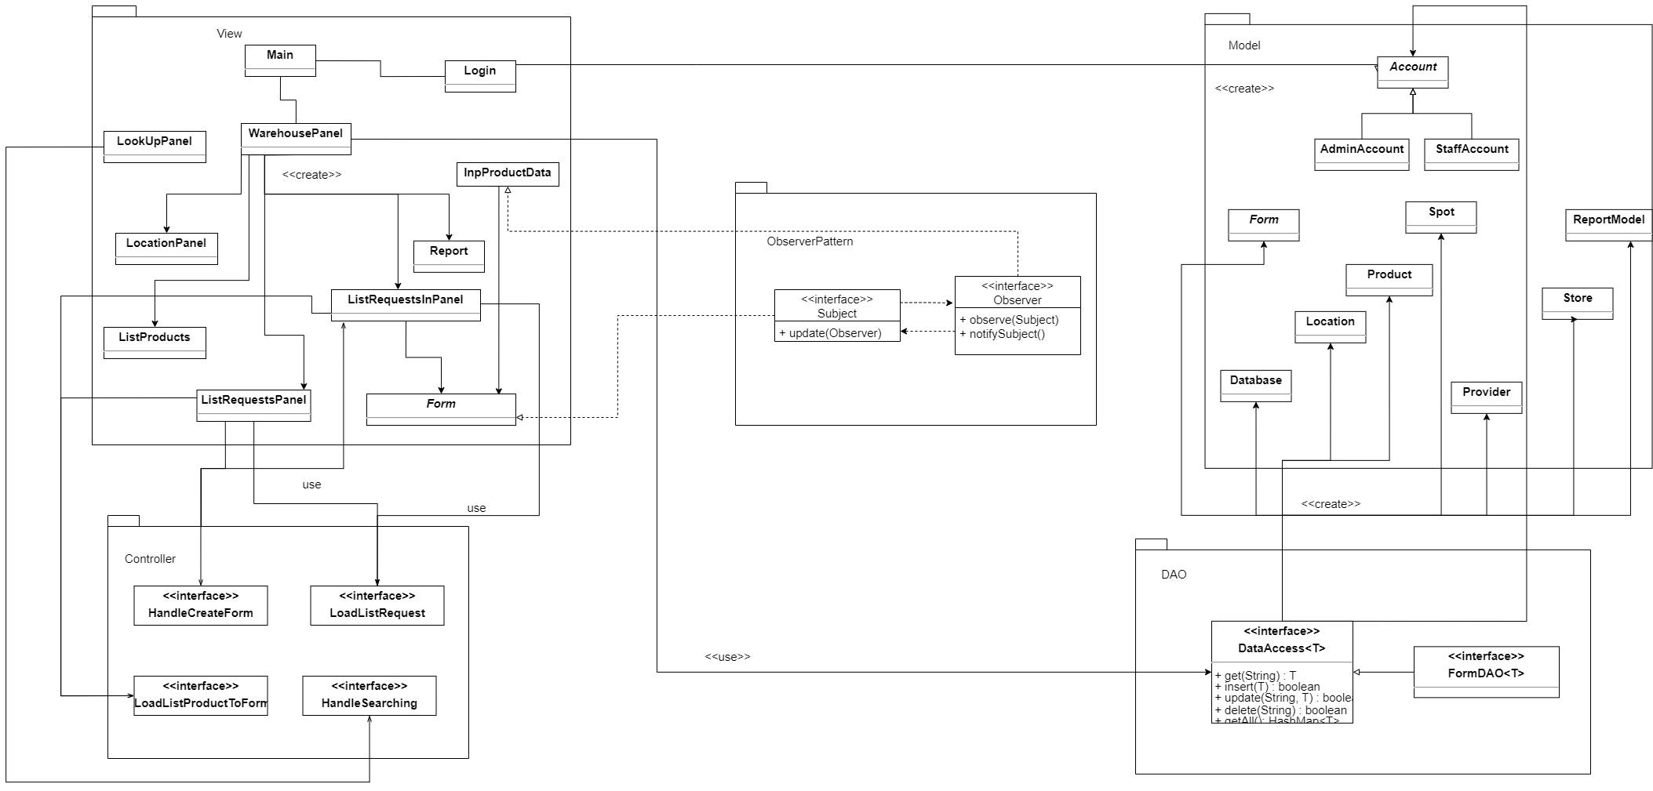

Class diagram

# II. SEQUENCE DIAGRAM

**1. Đăng nhập:**

- Các bước thực hiện:

* Người dùng nhập tài khoản, mật khẩu vào form
* Người dùng bấm “Đăng nhập”
* Form gửi yêu cầu đến Login controller
* Login controller gọi UserDao thực hiện hàm checkLogin()
* UserDao vào trong Database để tìm kiếm dữ liệu
  + Nếu là tài khoản admin thì WarehousePanel sẽ hiển thị các chức năng dành cho admin
  + Nếu là tài khoản nhân viên cửa hàng thì WarehousePanel sẽ hiển thị các chức năng dành cho nhân viên (phiếu gửi yêu cầu)
  + Nếu không tìm thấy thì sẽ trả về form đăng nhập “Tài khoản hoặc mật khẩu sai!”

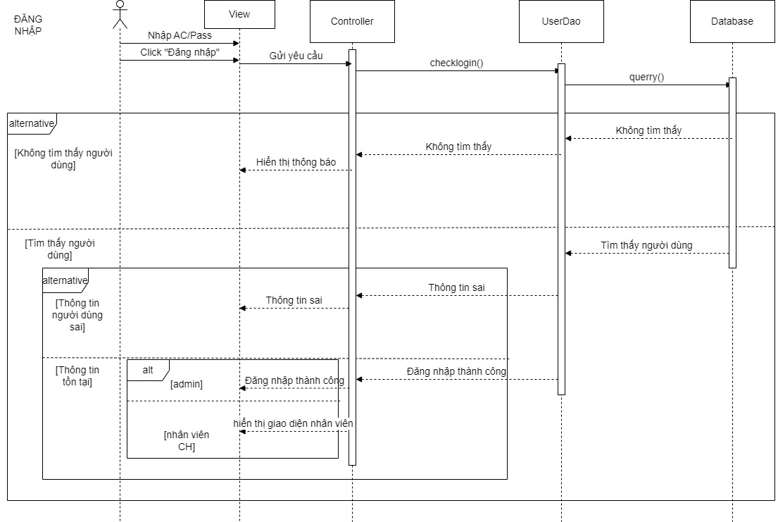

Sequence Đăng nhập

**2. Đăng xuất:**

- Các bước thực hiện:

* Người dùng bấm nút “Đăng xuất”
* Gửi yêu cầu đến Logout controller
* LogoutController gọi tới hàm logout()
* Hàm thực hiện quay lại form đăng nhập.

Sequence Đăng xuất

**3. Tạo phiếu yêu cầu**

- Các bước thực hiện:

* Người dùng bấm nút “Tạo phiếu yêu cầu”
* Gửi yêu cầu đến WarehouseController
* WarehouseController chuyển hướng đến FormRequest
* Người dùng nhập thông tin, chọn sản phản
* Người dùng bấm “Tạo phiếu”
* Form gửi yêu cầu đến controller
* Controller gửi yêu cầu đến FormRequestDao
* FormRequestDao gọi tời hàm insert() 🡪 lưu vào database

Sequence Tạo phiếu yêu cầu

**4. Tạo phiếu nhập**

- Các bước thực hiện:

* Người quản lý bấm nút “Xem yêu cầu nhập”
* Gửi yêu cầu đến WarehouseController
* WarehouseController chuyển hướng đến ListInRequest
* Người quản lý chọn đơn hàng
* Sau khi chọn đơn hàng, người dùng bấm “Duyệt”
* Gửi yêu cầu đến InRequestController
* InRequestController chuyển hướng đến FormIn và gửi yêu cầu đến FormInDao
* FormInDao gọi hàm getAll() đổ dữ liệu ra form
* Người quản lý sẽ nhập thông tin về lô hàng thực tế nhập (thực nhập)
* Người quản lý bấm “Tạo phiếu”
* Gửi yêu cầu đến FormInDao
* FormInDao gọi tời hàm insert() 🡪 lưu vào database

Sequence Tạo phiếu nhập

**5. Tạo phiếu xuất**

- Các bước thực hiện:

* Người quản lý bấm nút “Xem yêu cầu xuất”
* Gửi yêu cầu đến WarehouseController
* WarehouseController chuyển hướng đến ListOutRequest
* Người quản lý chọn đơn hàng
* Sau khi chọn đơn hàng, người dùng bấm “Duyệt”
* Gửi yêu cầu đến OutRequestController
* OutRequestController chuyển hướng đến FormOut và gửi yêu cầu đến FormOutDao
* FormOutDao gọi hàm getAll() đổ dữ liệu ra form
* Người quản lý sẽ nhập thông tin về lô hàng thực tế xuất (thực xuất)
* Người quản lý bấm “Tạo phiếu”
* Gửi yêu cầu đến FormOutDao
* FormOutDao gọi tời hàm insert() 🡪 lưu vào database

Sequence Tạo phiếu xuất

**6. Xem sản phẩm**

- Các bước thực hiện:

* Người quản lý bấm nút “Xem sản phẩm”
* Gửi yêu cầu đến WarehouseController
* WarehouseController chuyển hướng đến ListProduct và gửi yêu cầu đến ProductDao
* ProductDao gọi tới hàm getAll() và đổ dữ liệu ra ListProduct

Sequence Xem sản phẩm

**7. Xem phân khu**

- Các bước thực hiện:

* Người quản lý bấm nút “Xem phân khu”
* Gửi yêu cầu đến WarehouseController
* WarehouseController chuyển hướng đến ProductLotPanel và gửi yêu cầu đến ProductLotDao
* ProductLotDao gọi tới hàm getAll() và đổ dữ liệu ra ProductLotPanel

Sequence Xem phân khu

**8. Thêm sản phẩm**

Sequence Thêm sản phẩm

**9. Xóa sản phẩm**

Sequence Xóa sản phẩm

**10. Thống kê**

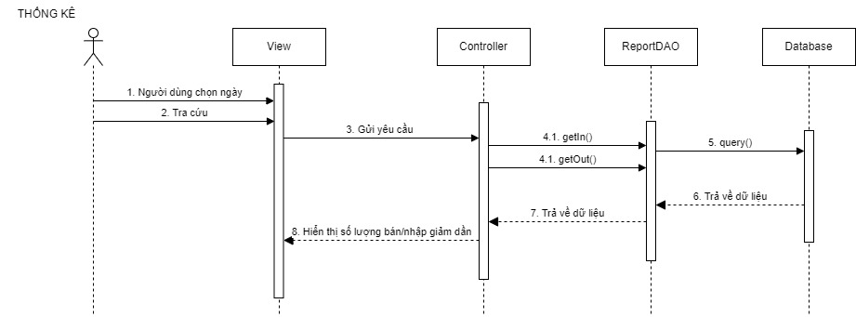

Sequence Thống kê

Form No.5/TD/Ver 1.0

# **I. Thiết kế các thực thể**

### **1. Sản phẩm:**

Sản phẩm trong kho cần quản lý các thuộc tính sau:

* Mã sản phẩm
* Tên sản phẩm
* Xuất xứ
* Nhà sản xuất
* Ngày sản xuất
* Hạn sử dụng
* Giá nhập
* Giá bán
* Đơn vị tính

### **2. Phân khu:**

* Mã khu (Khu A1, A2, B1, B2, …)
* Tên phân khu ( = phân loại nhóm hàng hóa trong sản phẩm)

### **3. Nhà cung ứng**

* Mã nhà cung ứng
* Tên
* Địa chỉ
* Số điện thoại/email

### **4. Phiếu – Các loại phiếu**

* Các thông tin chung
* Mã phiếu
* Số phiếu
* Người lập phiếu
* Ngày lập phiếu
* Địa điểm lập phiếu
* Tổng số tiền
* Danh sách sản phẩm

Phiếu có 4 loại đó là

* Phiếu yêu cầu xuất hàng

Mẫu phiếu yêu cầu xuất hàng

* Lý do
* Cửa hàng đề nghị
* Đề nghị (ghi chú)
* Phiếu yêu cầu nhập hàng:
* Mã nhà cung ứng
* Tên nhà cung ứng
* Phiếu nhập
* ID phiêu nhập

** Mẫu phiếu theo quy chuẩn của Bộ Tài Chính – mẫu 01

Mẫu phiếu nhập kho theo quy chuẩn

* Phiếu xuất
* Địa chỉ nhận hàng

** Mẫu phiếu xuất kho

Mẫu phiếu xuất theo quy chuẩn

### **5. Tài khoản**

* Tên đăng nhập
* Mật khẩu
* Chức vụ
* Tên người dùng

### **6. Cửa hàng**

* Tên cửa hàng
* Mã cửa hàng
* Địa chỉ
* Số điện thoại liên lạc

# **II. SƠ ĐỒ THỰC THỂ LIÊN KẾT**

Sơ đồ thực thể liên kết

# **III. THIẾT KẾ BẢNG CƠ SỞ DỮ LIỆU**

### **Sản phẩm**

|  |  |  |  |  |
| --- | --- | --- | --- | --- |
| *SanPham* | | | | |
| **Tên trường** | **Kiểu dữ liệu** | **Kích thước** | **Ràng buộc** | **Ghi chú** |
| MaSp | Varchar | 10 |  |  |
| TenSp | Nvarchar | 60 | Not null |  |
| MaViTri | Varchar | 10 | Foreign Key | References ViTri(MaViTri) |
| XuatXu | Nvarchar | 60 |  |  |
| NhaSX | Nvarchar | 60 |  |  |
| NSX | Date |  |  |  |
| HSD | Date |  |  |  |
| GiaNhap | Money |  | >0 |  |
| GiaBan | Money |  | >0 |  |
| DonVi | Nvarchar | 10 | Cái, Lít, Hộp,… |  |
|  |  |  |  | Primary Key(MaSP, TenSP) |

### **Vị trí sản phẩm**

|  |  |  |  |  |
| --- | --- | --- | --- | --- |
| *PhanKhu* | | | | |
| **Tên trường** | **Kiểu dữ liệu** | **Kích thước** | **Ràng buộc** | **Ghi chú** |
| MaPhanKhu | Varchar | 10 | Primary Key | Constrains P_KEY |
| TenPhanKhu | Nvarchar | 60 |  |  |

|  |  |  |  |  |
| --- | --- | --- | --- | --- |
| *ViTri* | | | | |
| **Tên trường** | **Kiểu dữ liệu** | **Kích thước** | **Ràng buộc** | **Ghi chú** |
| MaViTri | Varchar | 10 | Primary Key | Constrains P_KEY |
| MaPhanKhu | Varchar | 10 | Foreign Key | References PhanKhu(MaPhanKhu) |
| SoLuongToiDa | INT |  | >0 |  |
| SoLuongThucTe | INT |  | >0 |  |

### **Phiếu yêu cầu nhập hàng**

|  |  |  |  |  |
| --- | --- | --- | --- | --- |
| *PhieuYeuCauNhap* | | | | |
| **Tên trường** | **Kiểu dữ liệu** | **Kích thước** | **Ràng buộc** | **Ghi chú** |
| MaPhieuYCN | Varchar | 10 | PrimaryKey |  |
| MaNCC | Varchar | 10 | Foreign Key | References NhaCungCap(MaNCC) |
| NgayLap | DateTime |  |  |  |
| TrangThai | Nvarchar | 30 |  |  |
| MaNguoiLap | Varchar | 10 | Foreign Key | References TaiKhoan(TenDangNhap) |

### **Chi tiết phiếu yêu cầu nhập**

|  |  |  |  |  |
| --- | --- | --- | --- | --- |
| *ChiTietYeuCauNhapHang* | | | | |
| **Tên trường** | **Kiểu dữ liệu** | **Kích thước** | **Ràng buộc** | **Ghi chú** |
| MaPhieuYCN | Varchar | 10 | Foreign Key | References PhieuYeuCauNhap(MaPhieuYCN) |
| MaSP | Varchar | 10 | Foreign Key | References SanPham(MaSP) |
| SoLuongTheoYeuCau | INT |  | >0 |  |
|  |  |  | Primary Key = (MaPhieuYCN, MaSP) |  |

### **Phiếu Nhập hàng**

|  |  |  |  |  |
| --- | --- | --- | --- | --- |
| *PhieuNhap* | | | | |
| **Tên trường** | **Kiểu dữ liệu** | **Kích thước** | **Ràng buộc** | **Ghi chú** |
| MaPhieu | Varchar | 10 | Primary Key |  |
| MaPhieuYCN | Varchar | 10 | Foreign Key | References PhieuYeuCauNhap(MaPhieuYCN) |
| NgayLapPhieu | Date | 60 |  |  |
| DiaDiemLapPhieu | Nvarchar | 60 |  |  |
| TongSoTien | Money | >0 |  |  |
| MaNguoiLap | Varchar | 10 | Foreign Key | References TaiKhoan(TenDangNhap) |
|  |  |  |  | Primary Key (MaPhieu, MaPhieuYCN) |

### **Chi tiết phiếu nhập**

|  |  |  |  |  |
| --- | --- | --- | --- | --- |
| *ChiTietNhapHang* | | | | |
| **Tên trường** | **Kiểu dữ liệu** | **Kích thước** | **Ràng buộc** | **Ghi chú** |
| MaPhieu | Varchar | 10 | Foreign Key | References PhieuNhap(MaPhieu) |
| MaSP | Varchar | 10 | Foreign Key | References SanPham(MaSP) |
| SoLuongNhap | INT |  | >0 && <= SoLuongTheoYeuCau |  |
| ThanhTien | Money |  | >0 |  |
|  |  |  | Primary Key = (MaPhieu, MaSP) |  |

### **Phiếu xuất hàng**

|  |  |  |  |  |
| --- | --- | --- | --- | --- |
| *PhieuXuat* | | | | |
| **Tên trường** | **Kiểu dữ liệu** | **Kích thước** | **Ràng buộc** | **Ghi chú** |
| MaPhieu | Varchar | 10 | Primary Key |  |
| MaPhieuYCX | Varchar | 10 | Foreign Key | References PhieuYeuCau(MaPhieuYCX) |
| NgayLapPhieu | Date | 60 |  |  |
| DiaDiemLapPhieu | Nvarchar | 60 |  |  |
| TongSoTien | Money | >0 |  |  |
| MaCH | Varchar | 10 | Foreign Key | References CuaHang(MaCH) |
| MaNguoiLap | Varchar | 10 | Foreign Key | References TaiKhoan(TenDangNhap) |

### **Chi tiết phiếu xuất**

|  |  |  |  |  |
| --- | --- | --- | --- | --- |
| *ChiTietXuatHang* | | | | |
| **Tên trường** | **Kiểu dữ liệu** | **Kích thước** | **Ràng buộc** | **Ghi chú** |
| MaPhieu | Varchar | 10 | Foreign Key | References PhieuXuat(MaPhieu) |
| MaSP | Varchar | 10 | Foreign Key | References SanPham(MaSP) |
| SoLuong | INT |  | >0 && <= SoLuongTheoYeuCau |  |
| ThanhTien | Money |  | >0 |  |
|  |  |  | Primary Key = (MaPhieu, MaSP) |  |

### **Phiếu yêu cầu**

|  |  |  |  |  |
| --- | --- | --- | --- | --- |
| *PhieuYeuCauXuat* | | | | |
| **Tên trường** | **Kiểu dữ liệu** | **Kích thước** | **Ràng buộc** | **Ghi chú** |
| MaPhieuYCX | Varchar | 10 | PrimaryKey |  |
| MaCH | Varchar | 10 | Foreign Key | References CuaHang(MaCH) |
| NgayLapPhieu | Date |  |  |  |
| MaNguoiLap | Varchar |  | ForeignKey | References TaiKhoan(TenTaiKhoan) |
| TrangThai | Nvarchar | 30 |  |  |
| LyDo | Nvarchar | Max |  |  |

### **Chi tiết phiếu yêu cầu**

|  |  |  |  |  |
| --- | --- | --- | --- | --- |
| *ChiTietYeuCauXuatHang* | | | | |
| **Tên trường** | **Kiểu dữ liệu** | **Kích thước** | **Ràng buộc** | **Ghi chú** |
| MaPhieuYCX | Varchar | 10 | Foreign Key | References PhieuYeuCau(MaPhieuYCX) |
| MaSP | Varchar | 10 | Foreign Key | References SanPham(MaSP) |
| SoLuong | INT |  | >0 |  |
|  |  |  | Primary Key = (MaPhieuYCX, MaSP) |  |

### **Nhà cung ứng**

|  |  |  |  |  |
| --- | --- | --- | --- | --- |
| *NhaCungCap* | | | | |
| **Tên trường** | **Kiểu dữ liệu** | **Kích thước** | **Ràng buộc** | **Ghi chú** |
| MaNCC | Varchar | 10 | Primary Key |  |
| TenNCC | Nvarchar | 60 |  |  |
| DiaChi | Nvarchar | 60 |  |  |
| SoDienThoai | Varchar | 11 |  |  |

### **Cửa hàng**

|  |  |  |  |  |
| --- | --- | --- | --- | --- |
| *CuaHang* | | | | |
| **Tên trường** | **Kiểu dữ liệu** | **Kích thước** | **Ràng buộc** | **Ghi chú** |
| MaCH | Varchar | 10 | Primary Key |  |
| TenCH | Nvarchar | 60 |  |  |
| DiaChi | Nvarchar | 60 |  |  |
| SoDienThoai | Varchar | 11 |  |  |

### **Tài khoản đăng nhập**

|  |  |  |  |  |
| --- | --- | --- | --- | --- |
| *TaiKhoan* | | | | |
| **Tên trường** | **Kiểu dữ liệu** | **Kích thước** | **Ràng buộc** | **Ghi chú** |
| TenTaiKhoan | Varchar | 60 | Primary Key |  |
| MatKhau | Varchar | 60 |  |  |
| ChucVu | Boolean | 1 |  | (1 là quản lý, 0 là nhân viên) |
| TenNguoiDung | Varchar | 60 |  |  |

# Form No.6/DD/Ver 1.0

# **I. HÌNH ẢNH GIAO DIỆN HỆ THỐNG:**

* Giao diện đăng nhập hệ thống:

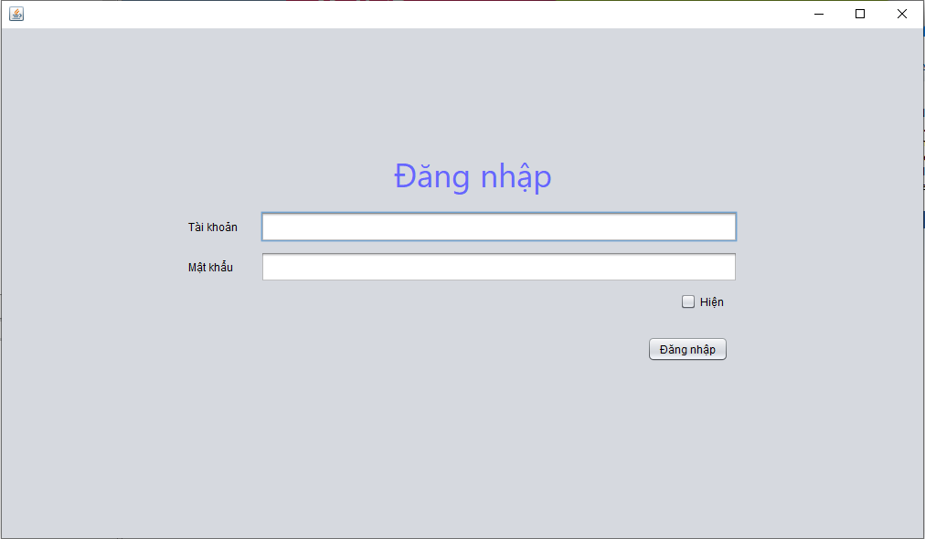

Giao diện đăng nhập

* Hệ thống có 2 giao diện khác nhau cho 2 đối tượng sử dụng khác nhau:
* **Quản lý kho:**
* Giao diện trang chủ:

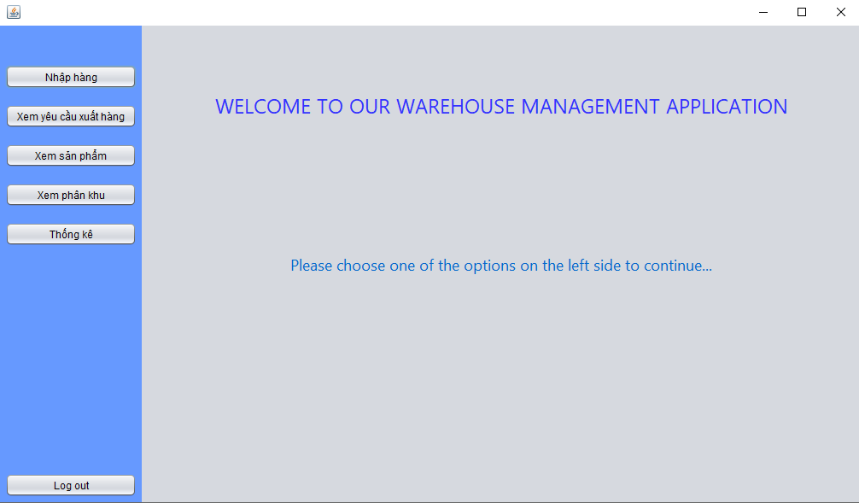

Giao diện trang chủ

* Giao diện nhập hàng

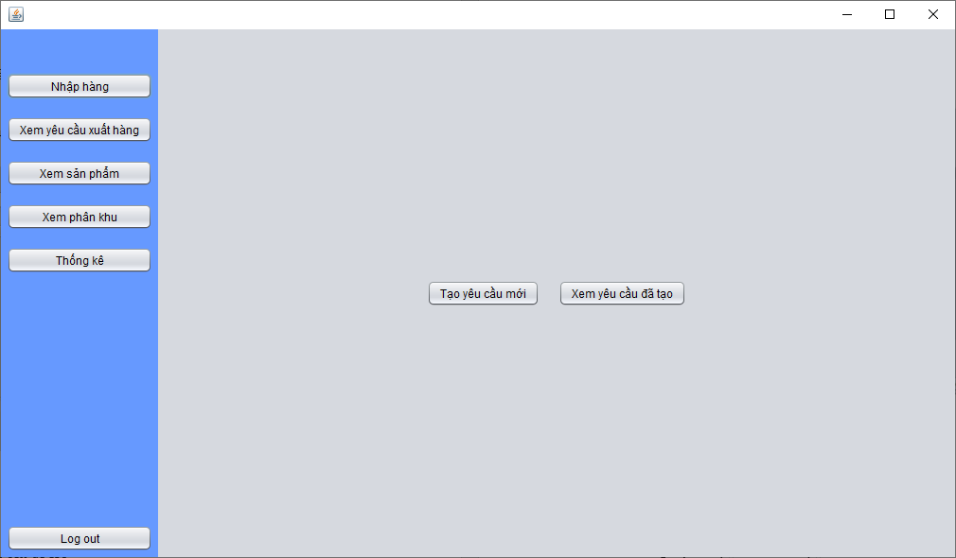

Giao diện nhập hàng

* Giao diện tạo yêu cầu mới

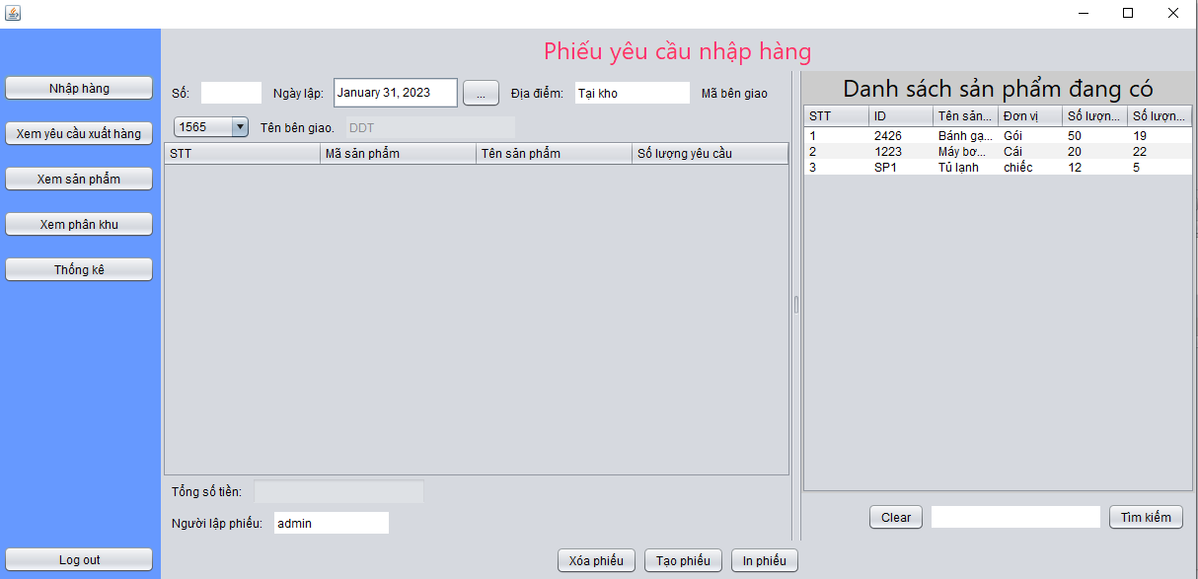

Giao diện tạo yêu cầu mới

* Giao diện các yêu cầu đã tạo

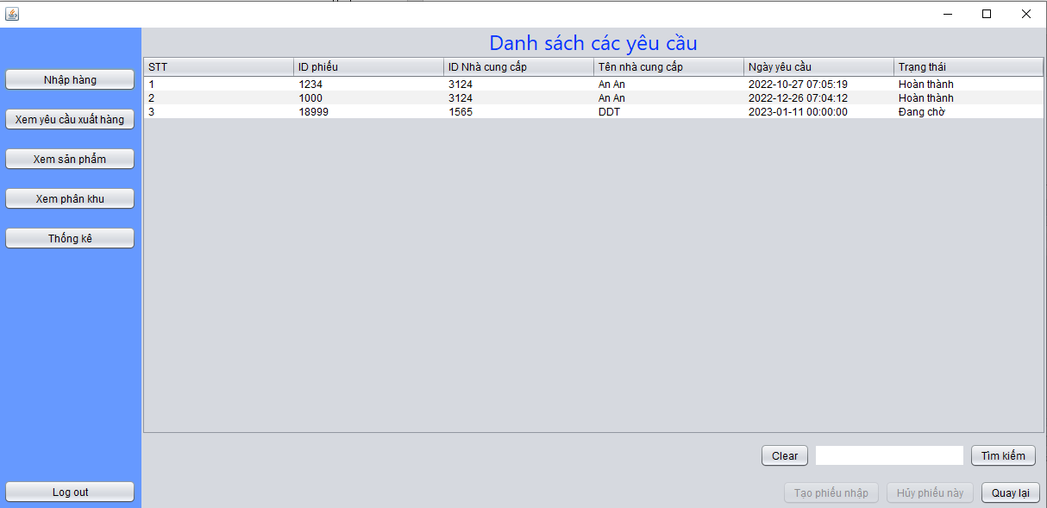

Giao diện xem yêu cầu đã tạo

* Giao diện phiếu nhập hàng

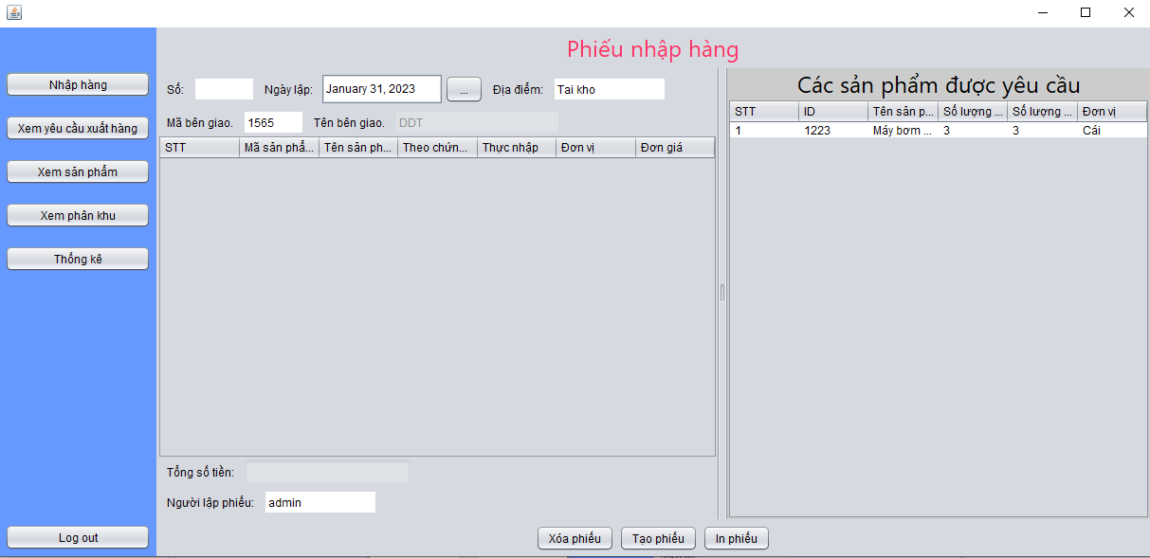

Giao diện phiếu nhập hàng

* Giao diện xem sản phẩm

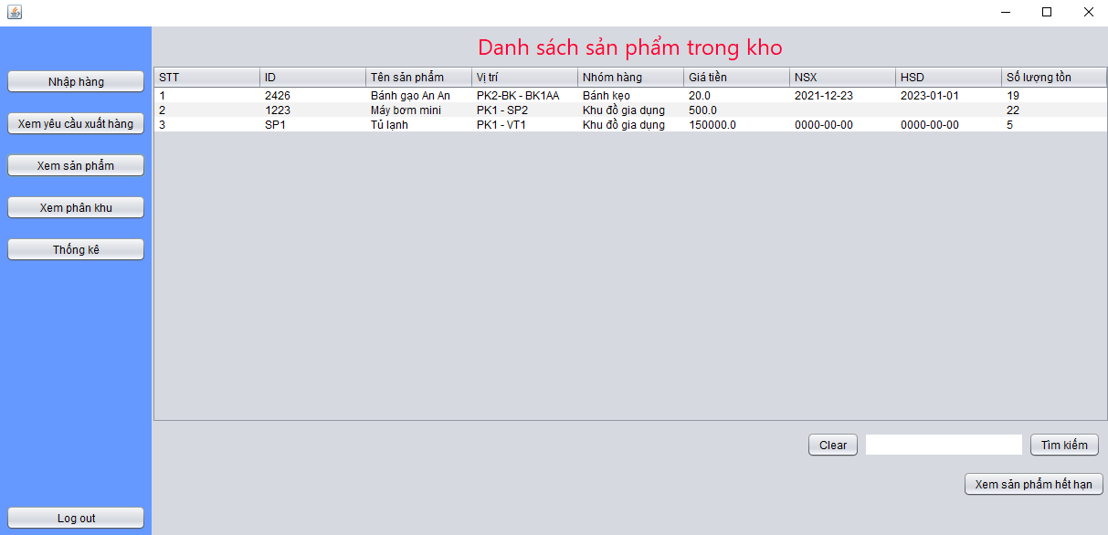

Giao diện xem sản phẩm

* Giao diện xem phân khu

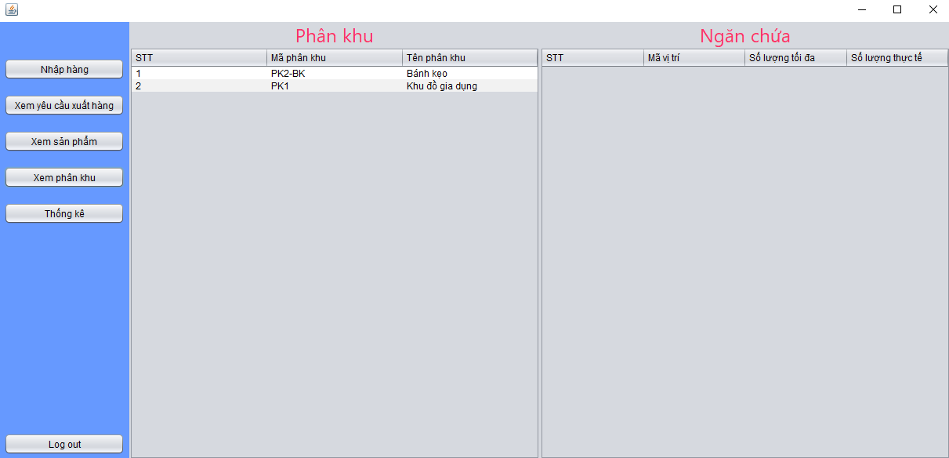

Giao diện xem phân khu

* Giao diện thống kê

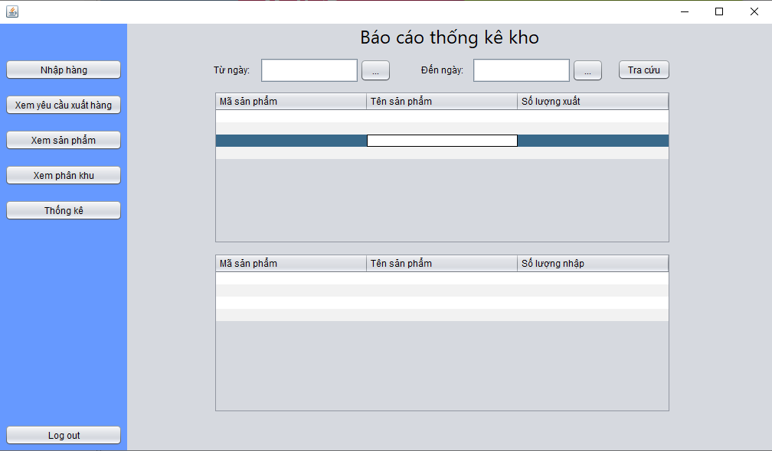

Giao diện thống kê

* **Nhân viên cửa hàng**
* Giao diện phiếu yêu cầu nhập hàng

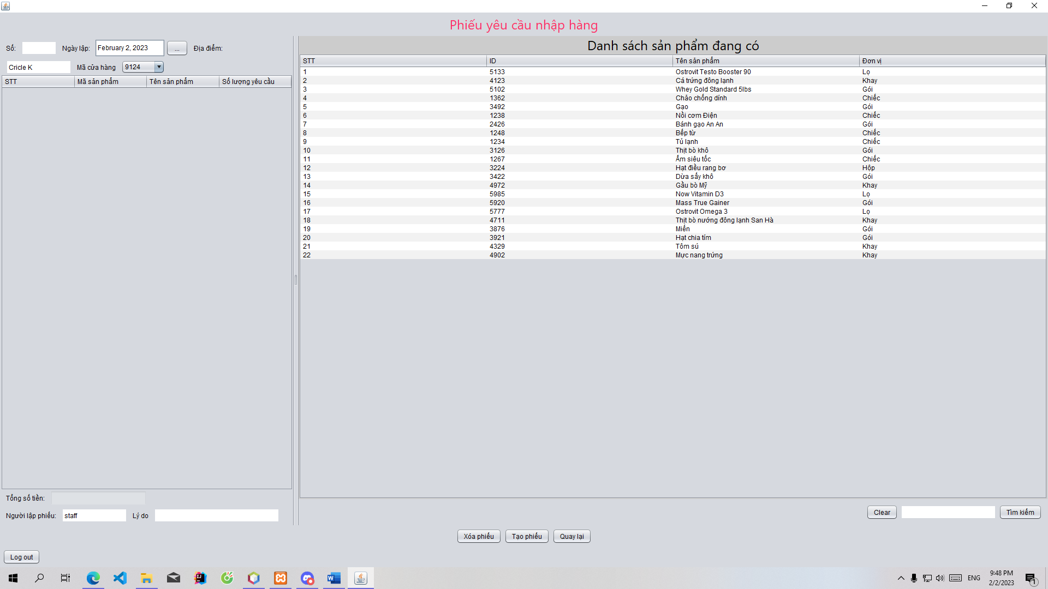

Giao diện tạo phiếu yêu cầu xuất hàng của nhân viên

# **II. FLOW-CHART**

### **Đăng nhập**

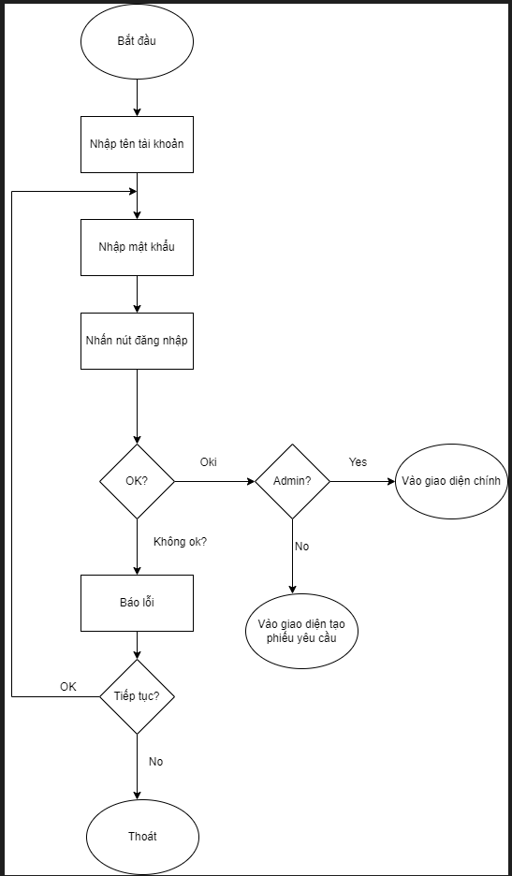

Flowchart Đăng nhập

### **2. Xuất hàng**

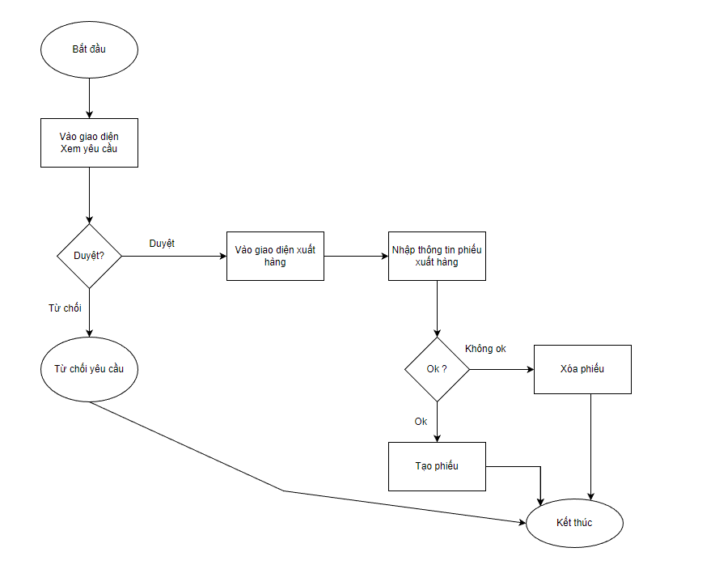

Flowchart Xuất hàng

### **3. Nhập hàng**

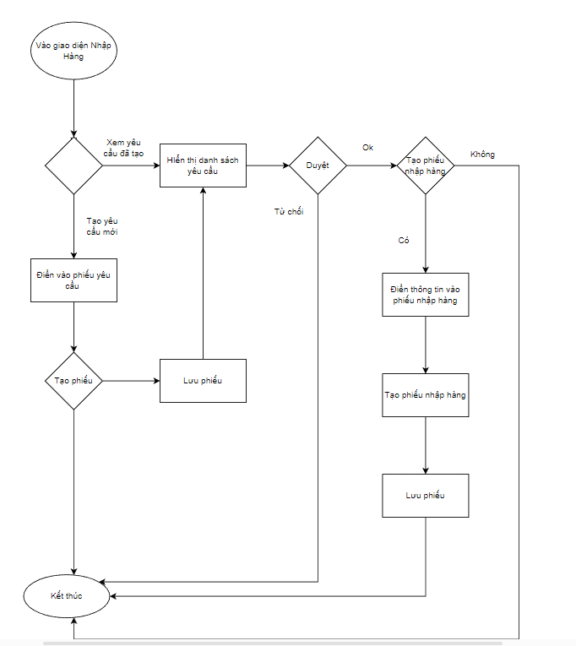

Flowchart nhập hàng

# Form No.7/TS/Ver 1.0

# **BẢNG PHÂN CHIA CÔNG VIỆC**

Nhóm 4: Trưởng nhóm Mai Ngọc Đoàn.

Dưới đây là bảng phân chia công việc cho các thành viên trong nhóm trong giai đoạn 1.

|  |  |  |  |  |  |  |  |  |
| --- | --- | --- | --- | --- | --- | --- | --- | --- |
| Nhóm dự án: 4 | Tên dự án:  Xây dựng ứng dụng quản lý kho hàng | | | | | | | |
| STT | Tên công việc | | Mô tả | Ngày bắt đầu | Ngày kết thúc | Thành viên liên quan | Tình trạng | |
| 1 | Form 1 | | Mô tả bài toán | 23/10 | 3/11 | Mai Ngọc Đoàn | Hoàn thiện | |
| 2 | Form 2 | | BPMN | 23/10 | 3/11 | Lương Tuấn Minh  Mai Ngọc Đoàn | Hoàn thiện | |
| 3 | Form3 | | Vẽ UC | 23/10 | 3/11 | Nguyễn Duy Anh 6765 | Hoàn thiện | |
| Đặc tả Use Case | 23/10 | 3/11 | Nguyễn Đức Thành  Nguyễn Duy Anh 6665 | Hoàn thiện | |
| 5 | Form 4 | | Class diagram | 5/11 | 20/11 | Lương Tuấn Minh  Mai Ngọc Đoàn | Hoàn thiện | |
| 6 | Form 5 | | Sơ đồ ERD  CSDL | 5/11 | 8/11 | Mai Ngọc Đoàn | Hoàn thiện | |
| 7 | Form 6 | | Thiết kế giao diện | 14/11 | 24/11 | Nguyễn Duy Anh 6765  Nguyễn Đức Thành  Mai Ngọc Đoàn | Hoàn thiện | |
| 8 | Form 7 + vẽ lại UC | | Bảng phân công c.việc | 20/11 | 20/11 | Nguyễn Duy Anh 6665 | Hoàn thiện | |
| **Lớp** | | **65IT3** | | | | | |
| **Học kỳ:** | | **II, 2022-2023** | | | | | |
| **Nhóm:** | | **04** | | | | | |
| **Tên tài liệu:** | | **Báo cáo giai đoạn I** | | | | | |
| **Nội dung** | | | | | | | |

|  |  |
| --- | --- |
|  | **DUYỆT BỞI**  **TÊN GIÁO VIÊN HƯỚNG DẪN** |